Смотр-конкурс «Огород на подоконнике»
Влияние окружающего мира на развитие ребенка огромно. Знакомство с бесконечными, постоянно изменяющимися явлениями начинается с первых лет жизни малыша. Явления и объекты природы привлекают красотой, яркостью красок, разнообразием. Наблюдая за ними, ребенок обогащает свой чувственный опыт, на котором и основывается его дальнейшее творчество. Чем глубже ребенок познает таинства окружающего мира, тем больше у него возникает вопросов. Чтобы удовлетворить детскую любознательность, привить первые навыки активности и самостоятельности мышления, нужно создавать условия для поисково-исследовательской деятельности детей, что способствует формированию у детей эстетического восприятия, чувства красоты и гуманное отношение к природе.
с 9 марта по 15 апреля 2016 г. в МБДОУ №1 прошел смотр-конкурс «Огород на подоконнике».
В конкурсе принимали участие педагоги, воспитанники ДОО и их родители.
Жанр и техника исполнения конкурсных работ выбиралась самими авторами. Очень приветствовалось сюжетное оформление работы.
Допускалось использование природных и бросовых материалов (камешков, песка, ракушек, воды и т.д.) Дети совместно с педагогами вели наблюдения за прорастанием семян растений. Делали записи в дневниках наблюдения.
Победители конкурса выявлялись по следующим номинациям:
«Самый оригинальный огород»
«Познавательная ценность»
«Сказочный огород»
«Огородное творчество»
В течение всего конкурсного периода дети и педагоги сеяли семена различных овощных культур, наблюдали за их произрастанием, ухаживали за посадками.
Совместно с родителями были изготовлены атрибуты для сказочных огородных композиций: дома, мельница, пруд, дорожки из спилов деревьев и разноцветных камней. Ярко и привлекательно украшались горшочки для растений.
Все участники проявили фантазию, творчество к оформлению мини – огорода, придумали разные оригинальные сюжеты.
По результатам конкурса I место разделили две группы:
-в номинации «Сказочный огород» I место заняла гр. оздоровительной направленности, воспитатель Савинова А.Н. высшая кв.кат.

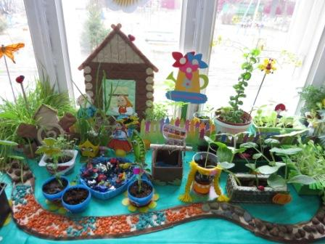
-в номинации «Самый оригинальный огород» I место заняла гр. компенсирующей направленности, воспитатель Осипова О.К. I кв.кат. и учитель-логопед Шумова С.В. высшая кв.кат.
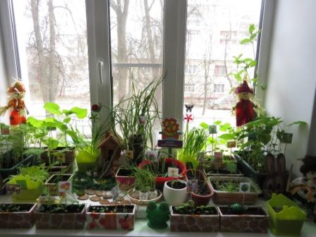
II- место заняла 2-ая младшая гр.(Б) воспитатели: Андрианова Ю.А. и Пыхтина Е.С.
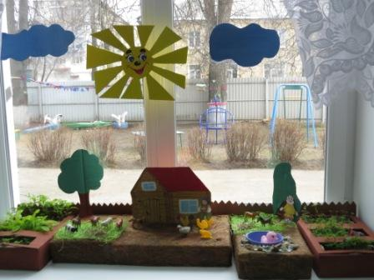
III место в конкурсе в номинации «Огородное творчество»
заняла 2-ая младшая гр.(А) воспитатель: Голдобова И.В.
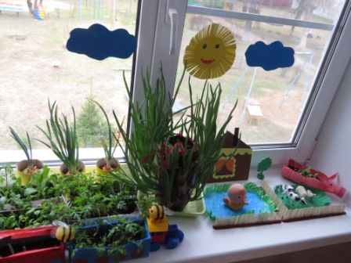
Все педагоги были отмечены Почетными грамотами и благодарностями за участие в конкурсе!
Выращенные своими руками петрушка, укроп, лук попадали в тарелочки с супом на обед. И красиво и вкусно, и полезно!
Когда пройдут последние весенние заморозки воспитатели вместе с детьми высадят выращенную рассаду в открытый грунт своего огорода, а осенью соберут богатый урожай.
Автор: старший воспитатель МБДОУ №1
С.Г. Ульяновская

